ACTIVITE CAS D’UNE TRAJECTOIRE IMPROBABLE
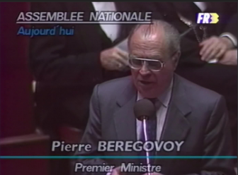
Pierre BEREGOVOY : Retour sur l’itinéraire d’un ouvrier devenu Premier Ministre
Cette activité s’inscrit dans le programme de la classe de Première dans le questionnement : Comment la socialisation contribue-t-elle à expliquer les différences de comportements ?
Durée : 1 heure
Support : Internet, le support documentaire avec un questionnaire
En Fin de leçon sur le questionnement , le professeur présente le cas d’une mobilité sociale ascendante et trajectoire improbable
Objectifs :
- Connaître une situation de trajectoire individuelle improbable
- Connaitre ce parcours individuel singulier
- Remobiliser les notions suivantes : Parti politique, Groupe social d’appartenance, PCS, Capital social, Groupe social de référence, Capital culturel, Syndicalisme, Qualifications
- Développer de l’autonomie en recherches documentaires
- Développer des compétences à l’oral

SCENARIO :

- Le professeur constitue 6 groupes de 4 à 5 élèves
- Chacun des groupes a une mission de recherche pour une présentation orale de 2 à 3 minutes sur la deuxième partie de séance)

Groupe 1 : Biographie brève sur Pierre Beregovoy (origine sociale, PCS, groupe d’appartenance, environnement géographique, qualifications dès 1937)

Groupe 2 : Bref déroulement de son engagement au parti politique des socialistes (période, groupe de référence, exemples de militantisme, syndicalisme)

Groupe 3 : Point important des fonctions qui lui sont attribuées dès 1972 puis dès 1981 (Précisez les domaines d’activité et les postes)

Groupe 4 : Citez les personnalités politiques célèbres qui font parti de son réseau de relations dans le domaine du politique et préciser leur rôle (capital social)

Groupe 5 : Citez quelques mesures et législations qu’il a mis en œuvre durant ses mandats et fonctions

Groupe 6 : Nommez et soulignez les différentes instances de socialisation qui ont influencé le parcours de Pierre Beregovoy dans le cadre d’une trajectoire improbable

- Les porte-paroles de chaque groupe interviennent devant la classe (avec leurs brefs travaux à l’oral), laquelle prend des notes
- Le professeur diffuse un extrait vidéo sur le site de l’INA et pose la question suivante à la classe : Pourquoi ai-je choisi cette extrait vidéo à la fin de la séance ?

SUPPORT DOCUMENTAIRE

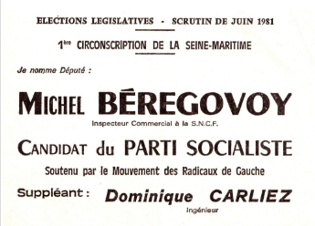

Lien Vidéo : Pierre Bérégovoy, un ouvrier devenu ministre | INA
